住房公积金年度验审
浙江政务服务网操作指南
第一步：输入浙江政务服务网网址www.zjzwfw.gov.cn进入页面；第二步：进入浙江政务服务网首页，选择办事所在市县，在搜索栏输入“住房公积金年度验审”并搜索；
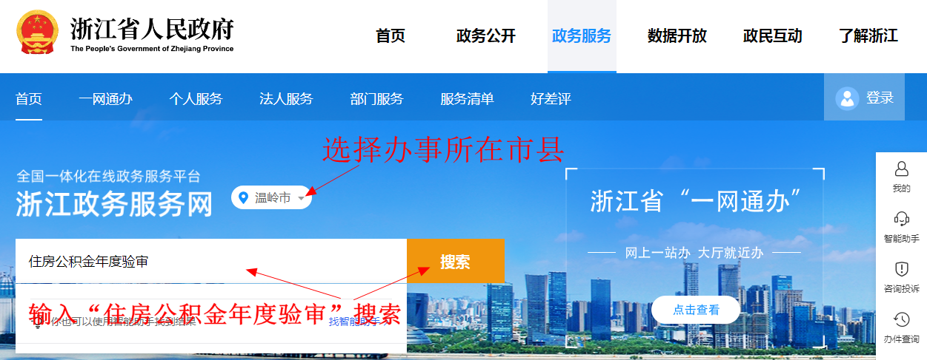
第三步：选择“住房公积金年度验审”并点击“在线办理”；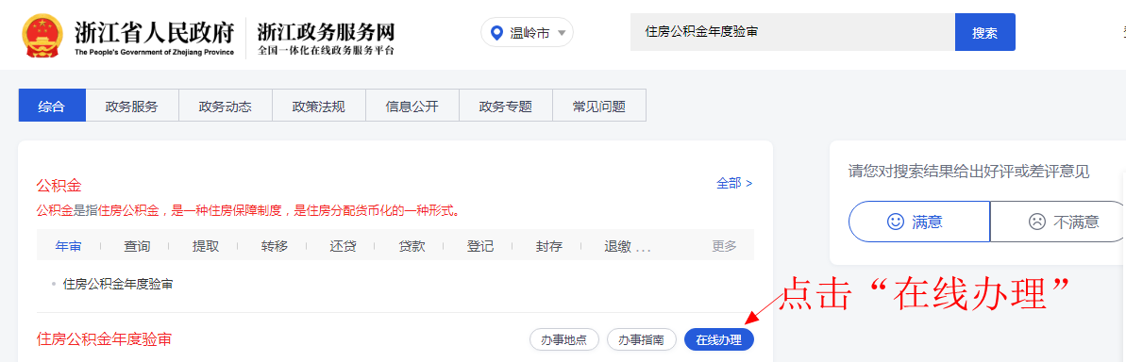

第四步：选择浙江政务服务网“法人登录”，单位有数字证书的可用“E照通”APP扫描登录，无法人账号的可注册后登录。
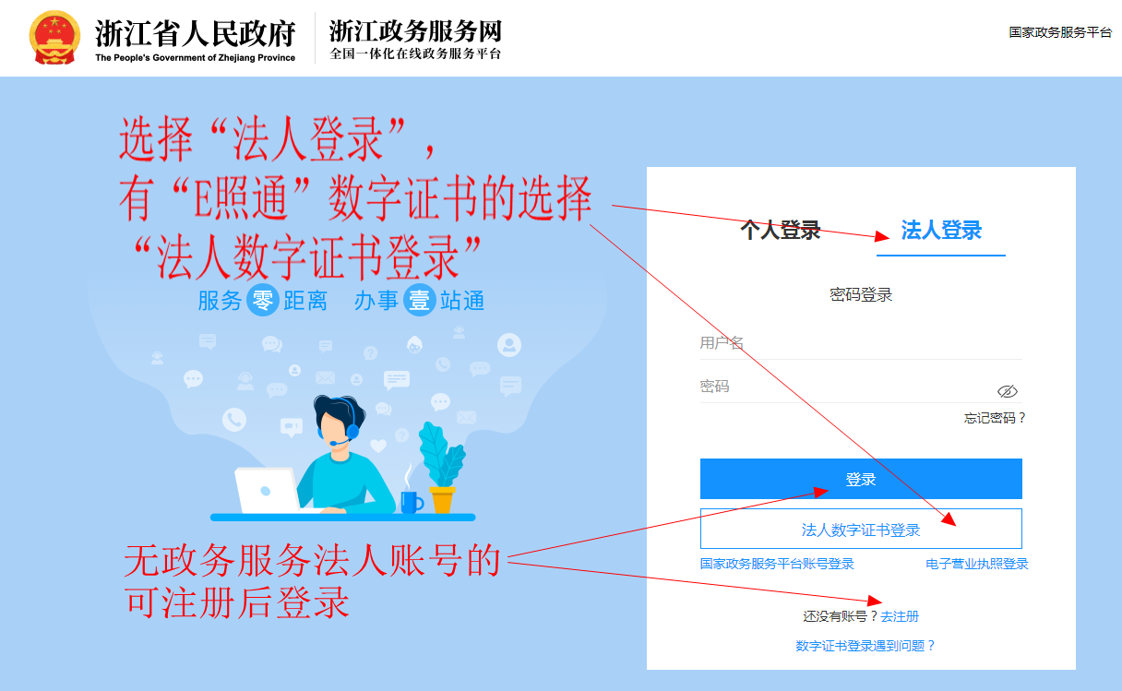
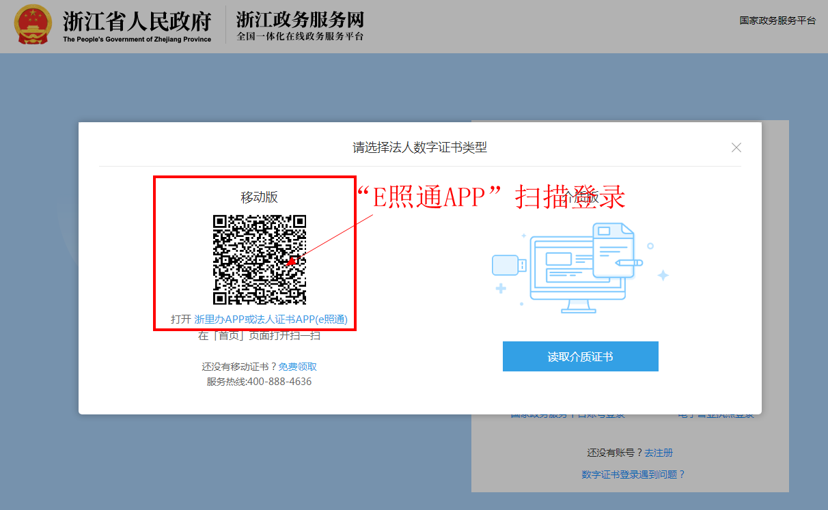

第五步：登录后进入“住房公积金年度验审”事项，
- 首先“在线填表”中的“申请信息”选择公积金缴存中心；
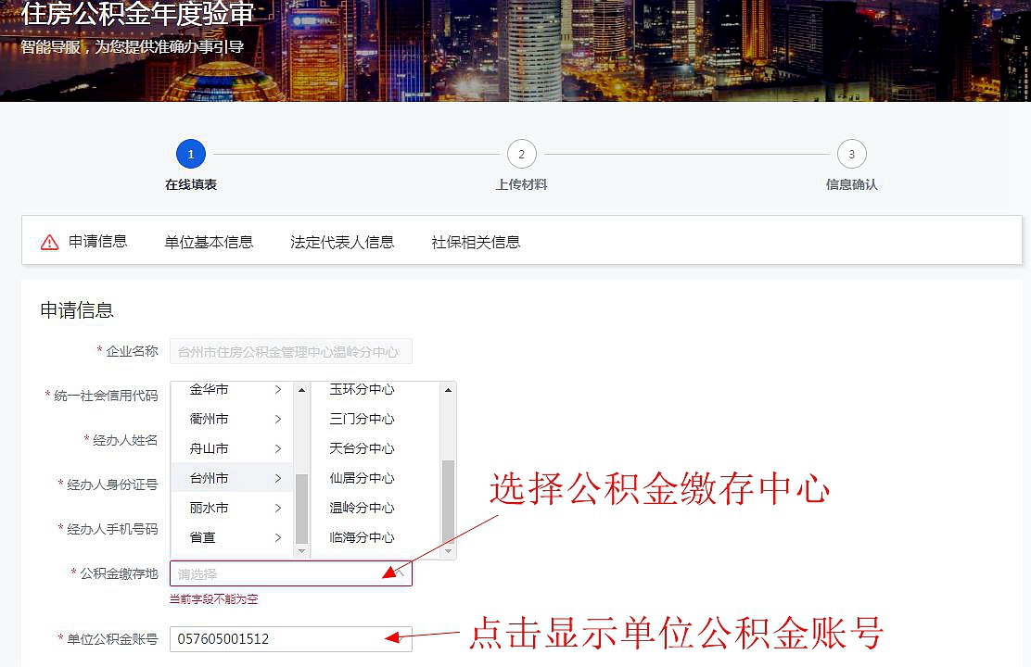
2、再正确填写“单位基本信息”
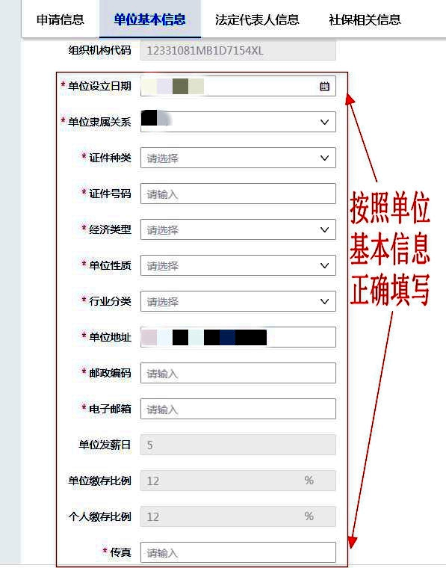

3、核对法人信息并填写手机号码
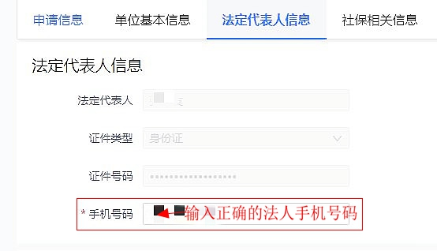
4、填写社保相关信息
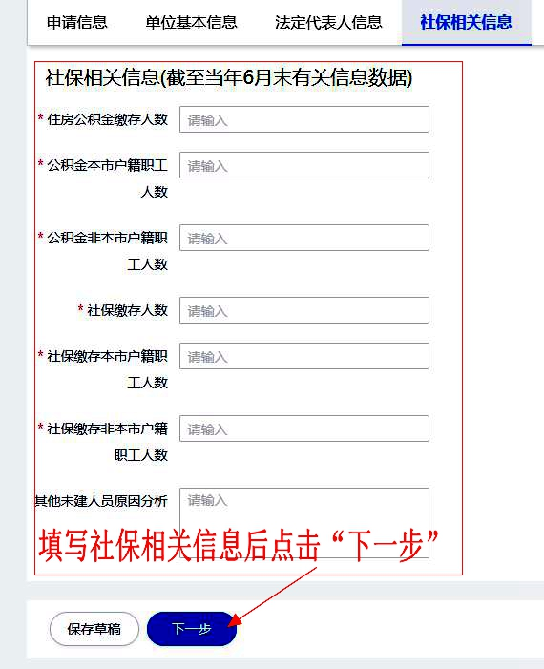

第六步：上传资料。点击下载“住房公积金验审报告书”，核对信息后经单位负责人签字并加盖单位公章后上传表格；
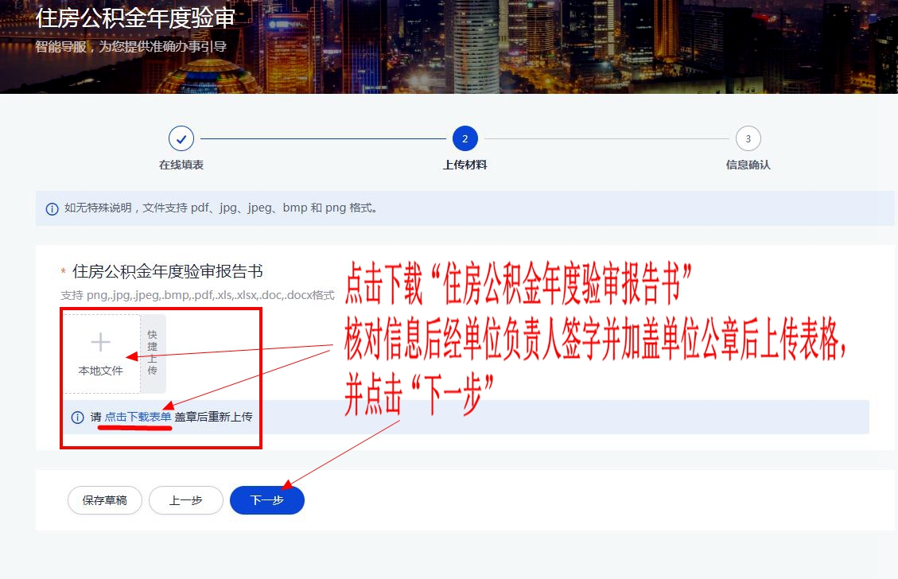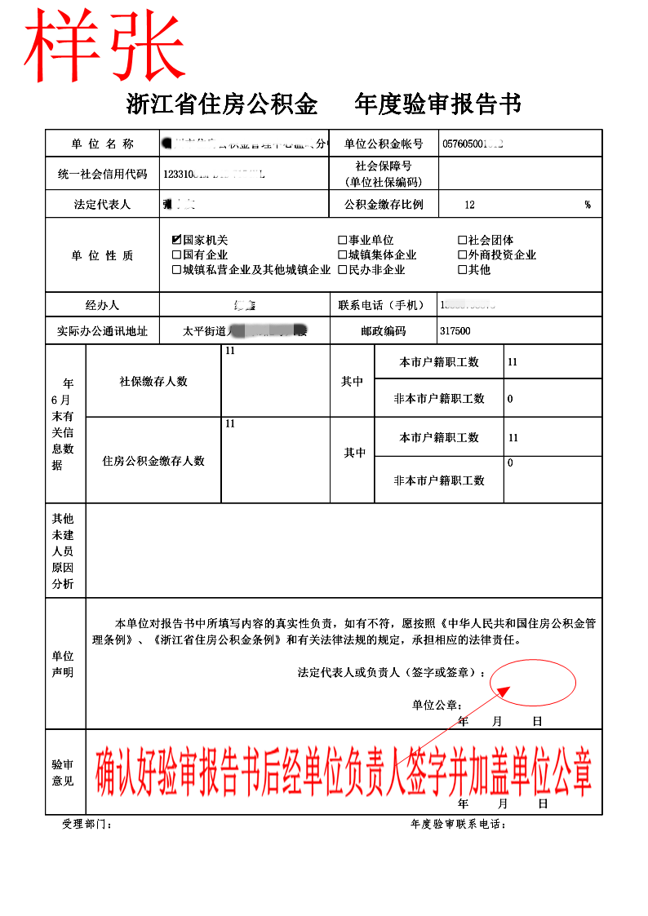

第七步：信息确认后提交完成“住房公积金年度验审”。
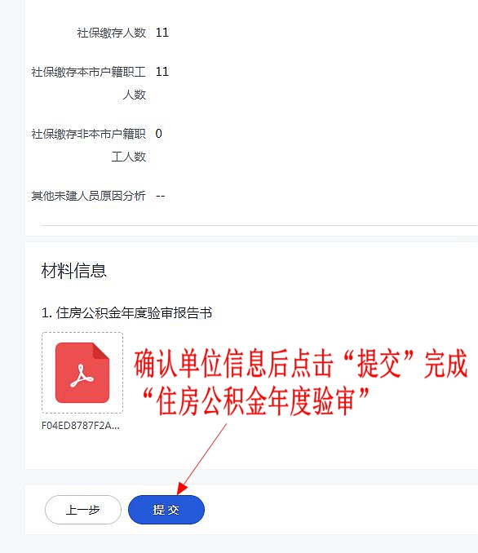

第八步：等待审核，查看办事记录。
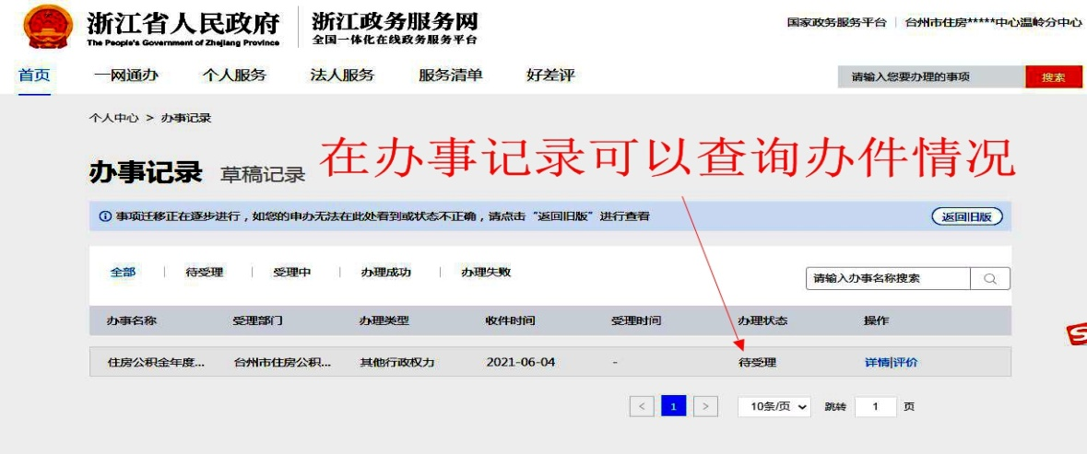
第九步：记得给我们五星好评哦！

